**Автокресло – самая главная**

**покупка к рождению**

**ребенка.**

**Даже первая поездка в жизни - ребенка из роддома – должна проходить в кресле**

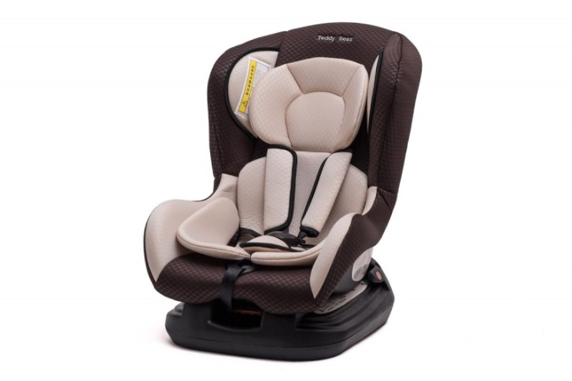

**В такси, в машине друзей,**

**в туристической поездке -**

**всегда в автокресле.**

**Нет кресла – нет поездки!**

**Автокресло – важнее всех игрушек!**

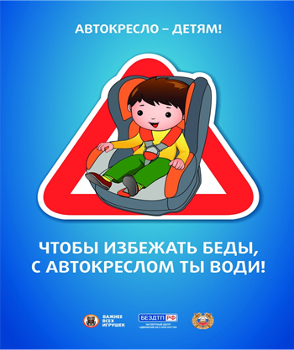

**МКДОУ**

**Детский сад №7**

**«Буратино»**

**с.Богучаны**

**ул.Геологов, 17**

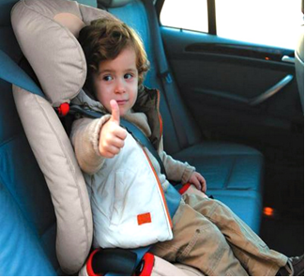

**Где и как провозить детей в автомобиле?**

Пункт 22.9 ПДД: «Перевозка детей до 12-летнего возраста в транспортных средствах, оборудованных ремнями безопасности, должна осуществляться с использованием специальных детских удерживающих устройств, соответствующих весу и росту ребенка, или иных средств, позволяющих пристегнуть ребенка с помощью ремней безопасности, предусмотренных конструкцией транспортного средства, а на переднем сиденье легкового автомобиля – только с использованием специальных детских удерживающих устройств.

Это означает, что родители обязаны перевозить детей от 0 до 12 лет пристегнутыми в автокреслах или автолюльках даже на заднем сиденье автомобиля.

**Это очень важно!**

* ***Не перевозите малыша на своих коленях. При аварии вы можете его не удержать или придавить собой.***
* ***Не пристегивайте малыша штатным ремнем безопасности. Таким образом вы вряд ли убережете его: такой ремень рассчитан на взрослого человека.***
* ***Не разрешайте ребенку стоять за спиной водителя, между спинками передних сидений***
* ***Не пристегивайте взрослого и ребенка одним ремнем.***
* ***Не оставляйте в салоне незакрепленные тяжелые предметы. При столкновении они превращаются в опасный снаряд.***
* ***Не разрешайте ребенку сидеть на заднем сиденье спиной по ходу движения: при столкновении малыш упадет затылком вперед.***

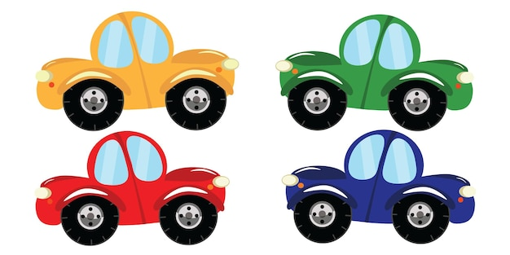

***Мамы, папы, все родители,***

***Многие из вас водители.***

***Помните, что нет на свете***

***Ничего важней, чем дети!***

***Прежде чем за руль садиться***

***Нужно вам не полениться,***

***Обеспечить не спеша***

***Безопасность малыша!***

***Вы закон не нарушайте,***

***В кресло деточку сажайте***

***Это ведь совсем несложно,***

***Пристегнул – и ехать можно***

***Если вдруг маневр лихой***

***Или столкновение,***

***Защитит от травм ребёнка***

***Детское сидение!***

